喜 报
第24届江苏省青少年科技创新大赛于2013年3月29日—31日在昆山开幕。本次大赛既是对江苏省青少年科技创新成果的一次检阅，同时也为参加今年8月在我省举办的“第28届全国青少年科技创新大赛”选拔优秀参赛作品。本次大赛以“创新体验成长”为主题，赛事为期三天。本次参赛者及其作品是我省广大师生开展科技创新的优秀代表，反映了我省青少年和科技辅导员在科技创新方面的新进展。
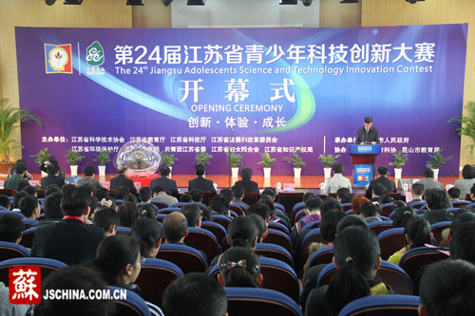
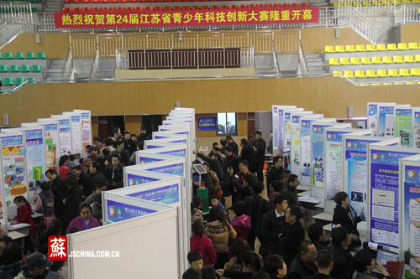
大赛分青少年和科技辅导员两个活动板块进行。青少年竞赛活动的学科涉及数学、物理学、化学、微生物学、环境科学、生物化学、医药与健康学、工程学、计算机科学、动物学、植物学、地球与空间科学和社会科学等13个学科，而科技辅导员创新成果竞赛项目类型则包括发明创造、科教制作和科教方案三类。本届省赛分公开展示、素质测评、封闭答辩3个环节。“省创新大赛”作为一项具有示范引导意义的青少年科技教育活动，每年全省有25万多名师生踊跃参加。20多年来在推动未成年人科学素质提高、激发青少年创造活力，促进优秀青少年科技人才培养等方面都发挥了积极的作用，受到了社会各界的高度重视和各有关方面的大力支持，已经成为我省青少年科技教育活动的第一品牌。
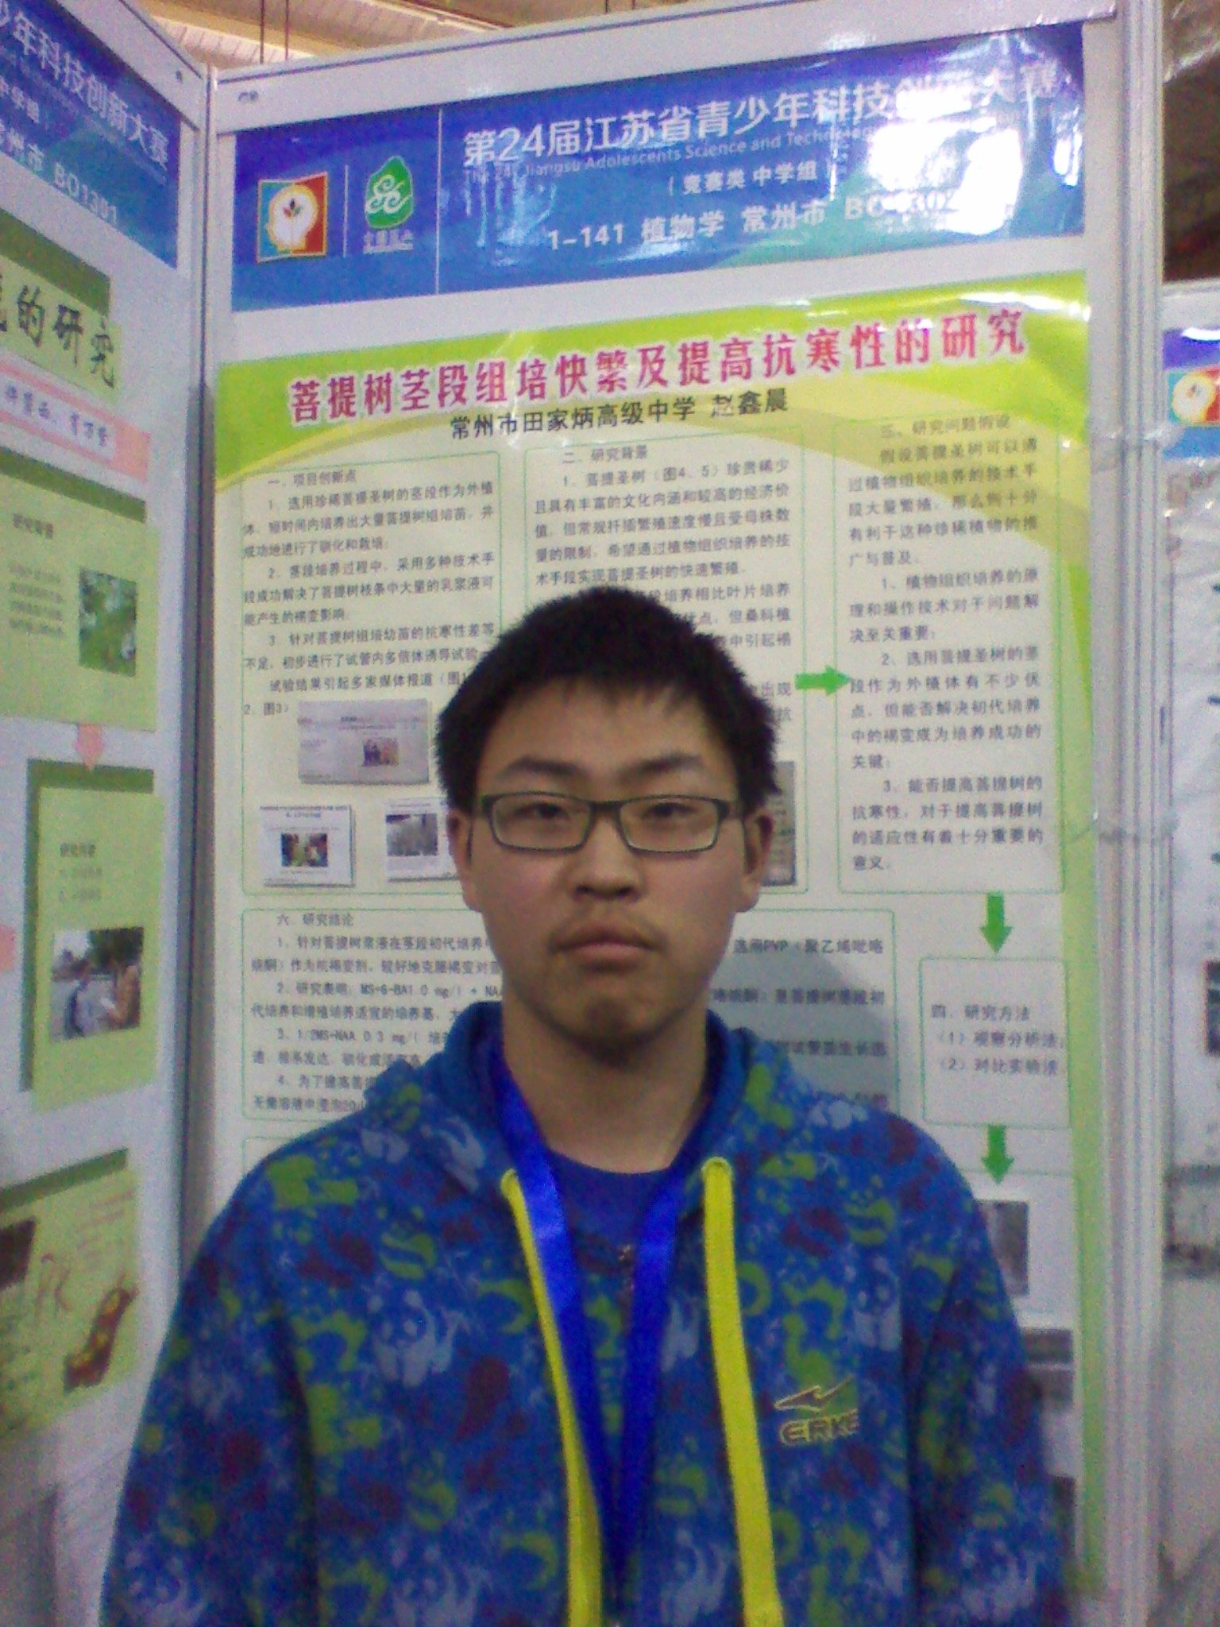
经过前期常州市选拔、省初赛，我校共两个项目入围本次决赛，经过精心准备临场发挥，表现出色。高二（8）赵鑫晨同学《菩提树茎段组培快繁及提高抗寒性的研究》获江苏省第二十四届创新大赛一等奖，科技辅导员创新项目《试管玫瑰技术探秘及改进》获江苏省第二十四届创新大赛一等奖。并且这二个项目顺利入选本周末在南京举行的“青少年科技创新人才早期培养计划”第二次集训（常州市共有5个项目入选）。

